Профилактический рейд по домам с печным отоплением.

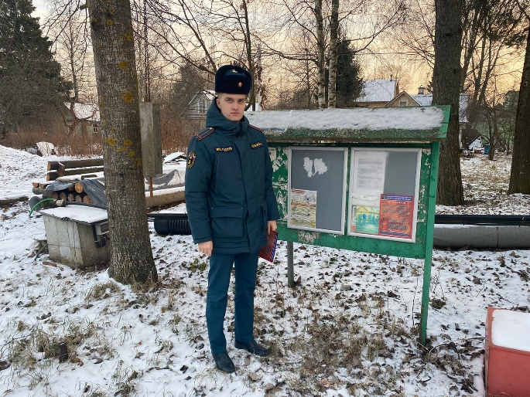
С наступлением холодов сотрудники отдела надзорной деятельности и профилактической работы Приморского района управления по Приморскому району Главного управления МЧС России по г. Санкт-Петербургу проводят профилактику пожаров в домах с печным отоплением, в частном секторе на территории района.
Сотрудники государственного пожарного надзора объяснили жильцам, что нарушения эксплуатации печей могут привести к пожарам и вручили памятки о мерах соблюдения безопасности в быту.
Следует знать основные правила пожарной безопасности при использовании печного отопления:
- Перед началом отопительного сезона прочистите, отремонтируйте, побелите и заделайте трещины в печи и дымоходе;
- Перед топкой прибейте металлический (предтопочный) лист размерами не менее 50х70 см;
- Прочищайте дымоход от скапливающейся в нем сажи;
- Не применяйте для розжига печей горючие и легковоспламеняющиеся жидкости;
- Не сушите на печи вещи и сырые дрова;
- Топите печь два-три раза в день (не более полутора часов);
- Прекратите топку печи за 3 часа до отхода ко сну;
- Не оставляйте топящиеся печи без присмотра.
Не разрешайте детям самостоятельно растапливать печь, исключите возможность нахождения детей одних у топящейся печи.
В случае возникновения пожара или задымления немедленно звоните в Единую службу спасения по телефону 01 (мобильная связь - 112). По этому номеру телефона Вы можете вызвать не только пожарных, но и спасателей.

Управление по Приморскому району ГУ МЧС России по г. СПБ, СПб ГКУ «ПСО Приморского района», Приморское отделение ВДПО.

